ZGŁOSZENIE
do XXII Powiatowego Turnieju Ortograficznego Staszów 2024

Szkoła …………………………………………………………
Imię i nazwisko uczestnika ……………………………………
Klasa …………………………
Imię i nazwisko opiekuna ………………………………………
nr tel. ……………………………………………………………

…………………… ……………………
miejscowość, data podpis dyrektora

Lokalna Organizacja Turystyczna „Czym chata bogata”
Staszowski Ośrodek Kultury

Zadanie zrealizowano przy wsparciu finansowym Samorządu Województwa Świętokrzyskiego


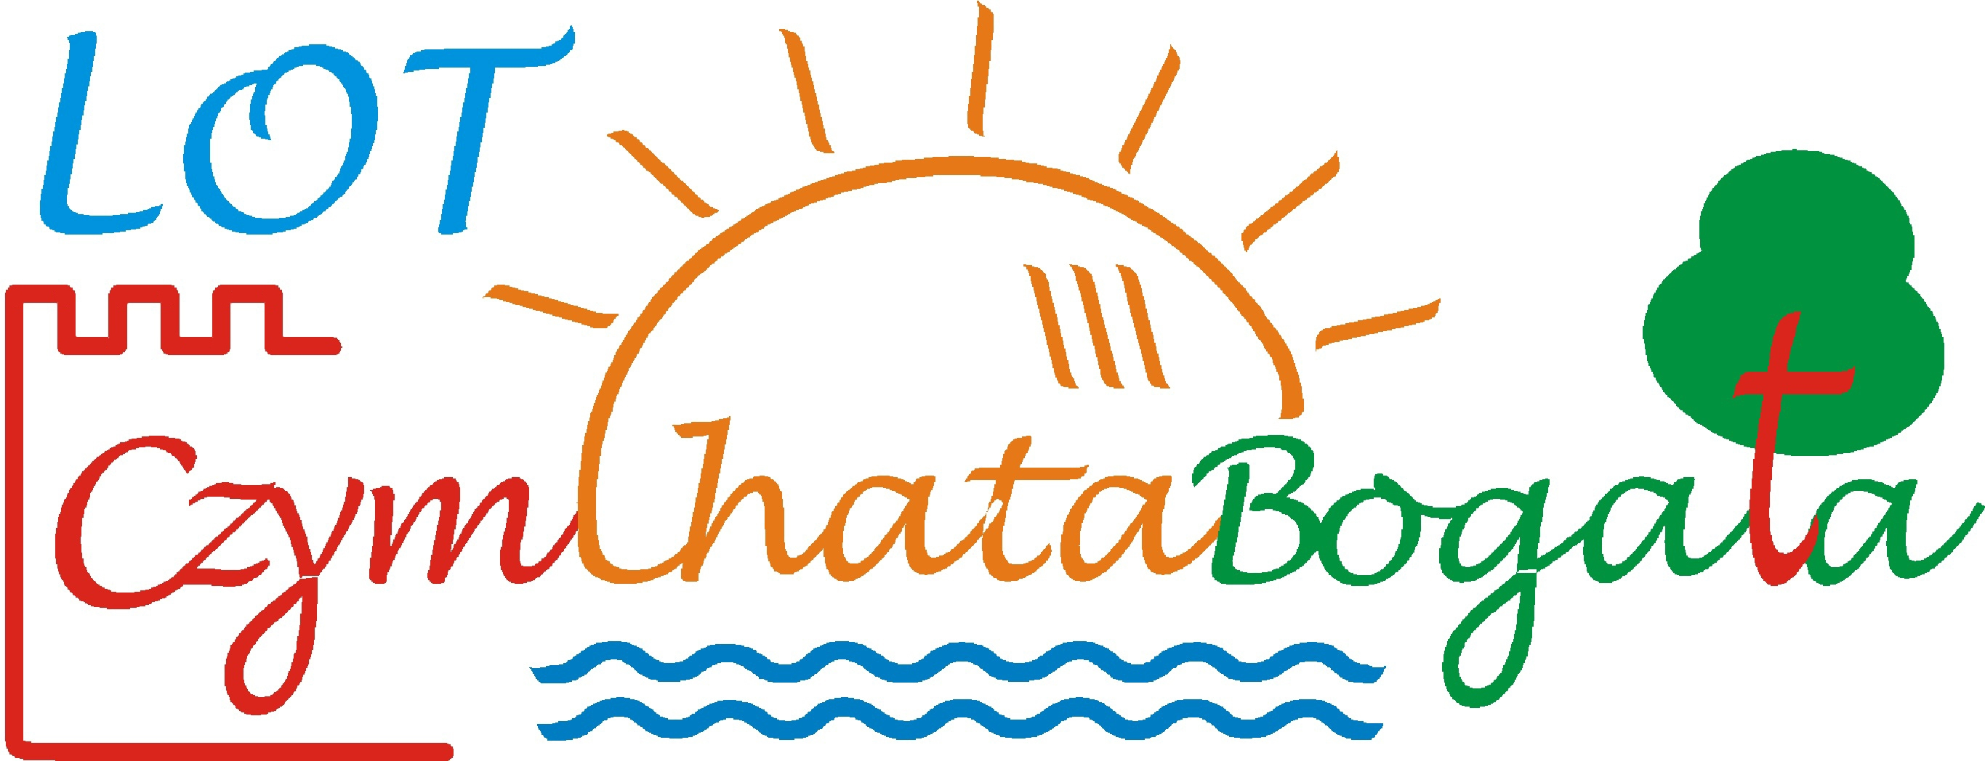
ZGŁOSZENIE
do XXII Powiatowego Turnieju Ortograficznego Staszów 2024

Szkoła …………………………………………………………
Imię i nazwisko uczestnika ……………………………………
Klasa …………………………
Imię i nazwisko opiekuna ………………………………………
nr tel. ……………………………………………………………

…………………… ……………………
miejscowość, data podpis dyrektora

Lokalna Organizacja Turystyczna „Czym chata bogata”
Staszowski Ośrodek Kultury
Zadanie zrealizowano przy wsparciu finansowym Samorządu Województwa Świętokrzyskiego

